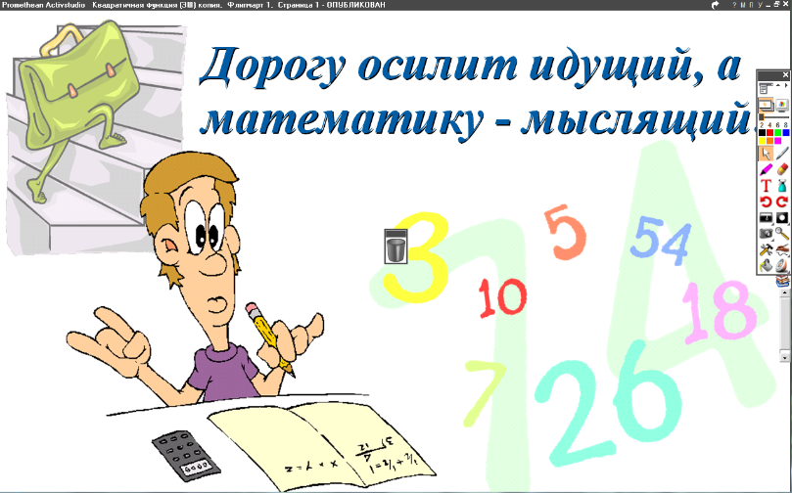
05.04.2022
6 класс
Математика
Урок № 97
Тема. Понятие положительной десятичной дроби.
Цель: закрепить понятие положительной дроби.

- Выполнить упражнения по образцу: № 731 (а, б).
Домашнее задание: № 731 (в).
Задание, выполненное в письменном виде, должно быть сфотографировано и отправлено в виде файла.
Для обратной связи можно использовать электронную почту: n.p.pukhalskaya@mail.ru, социальную сеть ВК.


